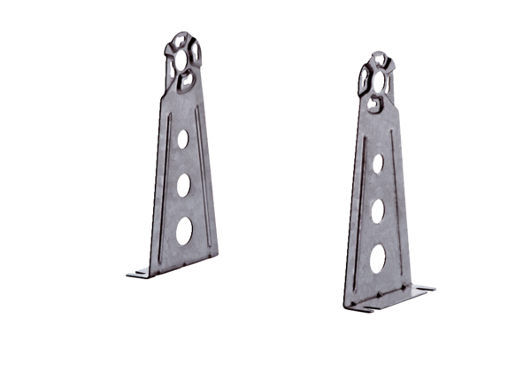Крепежная ножка FUR 31/1Комплект поставки: 1 штукАссортимент: C
Номер артикула: 0036.0089Изготовитель: MAICO

